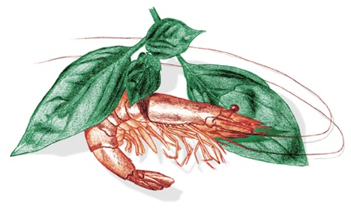
Ristorante Babette
Per gli sposi…….

Babette vi presenta alcune proposte di menù per il vostro giorno più bello!
La location davanti al mare direttamente sulla spiaggia farà da cornice ad una festa indimenticabile!
Sono a disposizione la sala interna e la terrazza coperta per ospitare al massimo 90 clienti!
Lo staff è a vostra completa disposizione per creare assieme a voi il menù e la festa del giorno più bello della vostra vita!
Il residence Sole adiacente a Babette mette a disposizione camere per gli ospiti che arrivano da lontano!
Di seguito trovate alcune proposte, i piatti che le compongono sono puramente indicativi ed ogni menù può essere personalizzato secondo le vostre richieste!
Per maggiori informazioni non esitate a prendere un appuntamento con Fabio al 0182 544556- 3395455306.

www.ristorantebabette.net

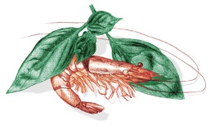
“ Delizie in riva al mare”

L’aperitivo a buffet in terrazza con l’ isola di stuzzichini caldi, lo spumante, lo spritz e il cocktail analcolico alla frutta

Acciughine marinate alla Ligure e confit di cipolla rossa
Frittelle di pesce e verdure
Pane fritto alla olive
Verdurine fritte con salvia croccante
cascate di prosciutto crudo e grissini
torta di zucchine trombette e verdure
pizza
focaccia al rosmarino
focaccia al formaggio
farinata alla Ligure
salatini
tagliere con grana e formaggi tipici con la nostra composta di pere e cannella

Al tavolo..
Il crudo di salmone fresco ed affumicato l’emulsione al frutto della passione, le vele di brioche e la maionese allo zafferano
Il flan caldo di parmigiano sulla delicata passatina di trombette e gocce di succo di pomodoro cuore di bue
%%%%
Il risotto “Acquarello” mantecato con calamaretti e verdurine di stagione
%%%%
Il medaglione di pescato scottato al timo sulla crema di patate e prezzemolo e la salsetta “Antica Liguria”
Il sorbetto mela verde e Calvados
Cosciotto di maialino laccato miele e spezie, verdure di stagione
%%%%
La zuppetta di frutta fresca profumata alla menta e il gelo al frutto della passione
caffe e amari
Vino doc in abbinamento 1 bott ogni 3 persone- vino dolce per il brindisi con la torta

Il menù è proposto a 100 € a persona

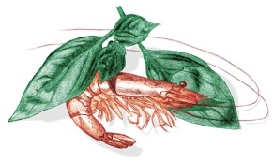
“fantasia di mare”

L’aperitivo in terrazza con le isole di stuzzichini caldi e freddi , lo spumante, lo spritz e il cocktail alla frutta
Bocconcini di pomodoro e mozzarella con emulsione al basilico
Acciughine marinate alla Ligure e confit di cipolla rossa
Mini insalata russa con maionese fatta in casa
Bocconcini carne cruda battuta a coltello e scaglie di Reggiano
Frittelle di pesce e verdure estive
Verdurine e salvia fritte croccanti
cascate di prosciutto crudo e grissini
torta di zucchine e verdure
pizza
focaccia
Focaccia al formaggio
farinata
salatini
tagliere con grana formaggi tipici e la nostra composta di pere e cannella
Salame e la nostra giardiniera in leggero agrodolce

Al tavolo……
Il crudo di salmone fresco ed affumicato l’emulsione al frutto della passione, le vele di brioche e la maionese allo zafferano
Il flan caldo di parmigiano sulla delicata passatina di trombette e gocce di succo di pomodoro cuore di bue
%%%%
Il cannellone di gallinella, bietoline ed erbette odorose sul sughetto cremoso di crostacei
Il risotto “Acquarello” mantecato con zucca e delicata fonduta di Grana Padano
%%%%
Il medaglione di pescato scottato al timo sulla crema di patate e prezzemolo e la salsetta “Antica Liguria”
Il sorbetto mela verde e Calvados
Il cosciotto maialino laccato miele e spezie con verdure di stagione
%%%%
La zuppetta di frutta fresca profumata alla menta e il gelo al frutto della passione
%%%%
Caffe e amari
Vino doc in abbinamento 1 bott ogni 3 persone Vino dolce per il brindisi con la torta

Il menù è proposto a 120 € a persona

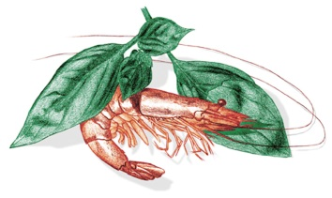
L’aperitivo in terrazza con le isole di stuzzichini caldi e freddi , lo spumante, lo spritz e il cocktail alla frutta

Buffet aperitivi e cena servita

Acciughine marinate alla Ligure e confit di cipolla rossa
Insalatina di pesce e verdure di stagione
Mini insalata russa e salmone affumicato
Frittino di calamari e verdurine
Bocconcini carne cruda battuta a coltello e scaglie di Reggiano
Bocconcini di pomodori e mozzarella, emulsione al basilico
Frittelle di pesce e verdure estive
cascate di prosciutto crudo e grissini
torta di zucchine e verdure
pizza
focaccia
Focaccia al formaggio
farinata
salatini
tagliere con grana formaggi tipici e la nostra composta di pere e cannella
Salame e la nostra giardiniera in leggero agrodolce

menù servito

Il flan caldo di parmigiano sulla delicata passatina di trombette e gocce di succo di pomodoro
%%%%
La crespella ripiena di pescato ed erbette odorose sulla crema di astice e crostacei

%%%%%
Il medaglione di pescato sulla spuma di patate all’olio buono e la salsa Antica Liguria

%%%%%
Il sorbetto alla mela verde e Calvados
%%%%%
Caffè

Il menù è proposto a 130 € a persona

